

**ALGORITMOS DE**

**PLANIFICACIÓN DE PROCESOS**

FIFO *(First In First Out)*

Jose Rosendo Bienvenido - 1º DAW B

El Scrip fifo.py recibe los datos de los procesos en desde un archivo llamado *input_file.txt*, los procesos están escritos en formato “*nombre/llegada/cpu*”

Un ejemplo del contenido que debe tener el archivo *input_file.txt* es:

A/0/5

C/1/7

D/3/5

B/2/6

E/4/4

Los procesos que no estén formados con ese mismo formato, no se añadirán a la lista de procesos, serán ignorados.

Una vez escrito el archivo *input_file.txt*, escriba en la CMD o Terminal el siguiente comando:

python fifo.py

Una vez ejecutado el Script, en la consola aparecerán los distintos procesos que estaban mal formateados, en caso de haber alguno. Si todos están bien formateados, se ejecutará normalmente sin presentar errores.

Si hay algún proceso con un nombre repetido, también presentará un error propio para ese proceso.

Ejemplo de cómo se muestran estos errores en la consola:

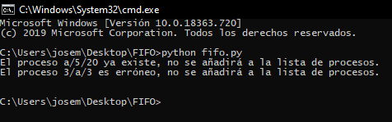

Es hora de abrir el archivo que se ha auto-generado con el nombre *output_file.txt*. Este archivo contiene toda la información sobre los procesos ordenados y el Diagrama de Grantt que se ha construido a partir de estos.

Si abre *output_file.txt* con el programa *Bloc de Notas* (*Notepad*) podrá ver los resultados generados:

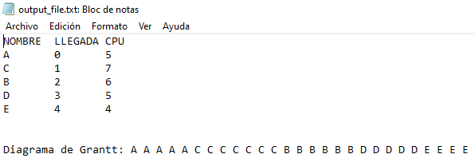

El archivo *input_file.txt* debe estar creado y relleno antes de la ejecución del programa, en cambio, el archivo *output_file.txt* se genera automáticamente y puede no existir, el Script funcionará igualmente y lo creará para mostrar los datos.